«Сардаана» илин кэбиьэр маастар кылаас былаана.
Буолар кунэ:_________________
Кылаас: 5 кылаас кыргыттарыгар
Маастар кылаас тиэмэтэ: «Сардаана» илин кэбиьэр
Сыала:- Тулалыыр эйгэни, айыл5аны харыстыырга о5олор бол5омтолорун тардыы;
- Сүтэн эрэр Саха Сирин кэрэ сибэккитин сардаананы билии, үөрэтии.
- Баар матырыйааллартан айан, уларытан, толкуйдаан, оцорон таьаарыы
Соруктар: 1. Айыл5а5а харыстабыллаахтык сыьыаннаьыыны иитии
2. Айар дьо5уру сайыннарыы.
Туттуллар тэриллэр уонна матырыйааллар: компьютер, мультимедийнай проектор, экран;
фоамиран 2 еце (кыьыл уонна сырдык от куе5э); кыптыыйдар; бааталаах палочка; атлас-лента от куе5э ец; о5уруо септеех ецнер (кыьыл, куех сырдык уонна хараца, саьархай, мацан) етуук; килиэй арааьа (итии килиэйдээх пистолет, пва, титан); фетр от куех ецнеех.
1.Киирии чааhа:
-Дорооболоруц, о5олор!
- О5олор бу муусука кэрэ алыбар уйдаран дьыл ханнык кэмин, иьиттигит? Тула5ытыгар айыл5а туох кестуутун хараххытыгар кердугут? (Чыычаахтар, урэх, отоннор, …)
-Самаан сайын киэргэлэ нарын намчы сибэккибит Сардаана туьунан билсиэхпит.
Саха Сиригэр сардаана сибэкки икки көрүҥэ үүнэр эбит. Даурскай сардаана уонна кудреватай сардаана.
Даурскай сардаана- Сахалар саамай сөбүлүүр сибэккилэрэ, ону таһынан ырыаҕа, хоһооҥҥо хоһуллар. Даурскай сардаана үксүн киин улуустарынан тарҕанан үүнэр. Сөбүлээн үүнэр сирдэрэ хонуу, үрэх кытыыта, ойуур саҕата. Сибэккитэ оранжевай, кыһыл буолар. Кудреватай сардаанаттан уратыта диэн, сэбирдэхтэрэ уочаратынан кирилиэстээн үүнэр эбит.
Кудреватай сардаана- Саха Сирин хоту өттүгэр Дьааҥыга үүнэр. Сөбүлээн үүнэр сирэ – хайа тэллэҕэ. Даурскай сардаанаттан уратыта диэн, сэбирдэхтэрэ биир сиртэн чөмөхтөнөн үүнэр эбит. Бу сардаана өҥө сиреневай, сырдык розовай буолар. Луковицата сиэнэр, минньигэс амтаннаах.
Даурскай сардаана доруобуйаҕа туһата. Былыр сахалар даурскай сардаана эмтээҕин билэннэр хатаран баран аска булкуйан сииллэрэ сэбирдэҕин чэй оҥостон иһэллэрэ.
Кудреватай сардаана доруобуйаҕа туһата. Кудреватай сардаана суогунан настойка оҥорон аһаҕас бааска туһаналлара. Сардаана олус туһалаах үүнээйи буолан кылгас кэмҥэ тыллар. Сайын бэс ыйын 18-22 күннэригэр.
Сардаана сибэкки туьунан теьелеех хоьоон, ырыа айыллыбыта буолуой?
- Билигин сардаана сибэкки туhунан Александр Самсонов – Айыы Уолун ырыатын дор5оонноохтук аа5ан иьитиннэриэ5иц:
Сахам сирин сайынын киэргэтэ
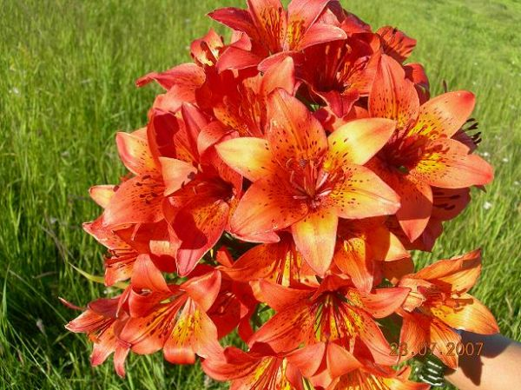
Тыллаҕын эн хонууларга,
Мин таптыыр кэрэ сибэкким,
Дьикти нарын сардаана.

Сардаана сибэкки, эн кэрэ көстүүҥ
Долгутар мин дууһабын,
Сардаана, кэрэ көстүүҥ куруутун
Дьон дууһатын үөрдэ туруохтун.

Сайын аайы хонууга сылдьан
Көрсөбүн мин сонургуу,
Эн кэрэ,нарын көстүүҥ, дьүһүнүҥ
Сүппэтин куруутун.

Сахам сирин сайынын киэргэтэ
Тыллаҕын эн хонууларга,
Мин таптыыр кэрэ сибэкким,
Дьикти нарын сардаана.

2. Сардаана Кыьыл Кинигэ5э киирбит сибэкки. Сардаана сибэккини хайдах харыстыыбыт?
Сардаана сибэккини харыстыырбыт наадаттан хайдах гынабыт? (о5олор эппиэттииллэр)
Ойуурга бэлиэлэри оцоруохха сеп «Сардаананы ургээмэц!», «Сардаана сибэккини харыстаац!»
-Хас биирдии киьи кэлэр келуенэбитигэр Сахабыт Сирин дьикти сибэккибитин кэлэр кэнчээри ыччаттарбытыгар хааларын туьугар кыьаллыахтаахпыт. Мээнэ ургээбэккэ
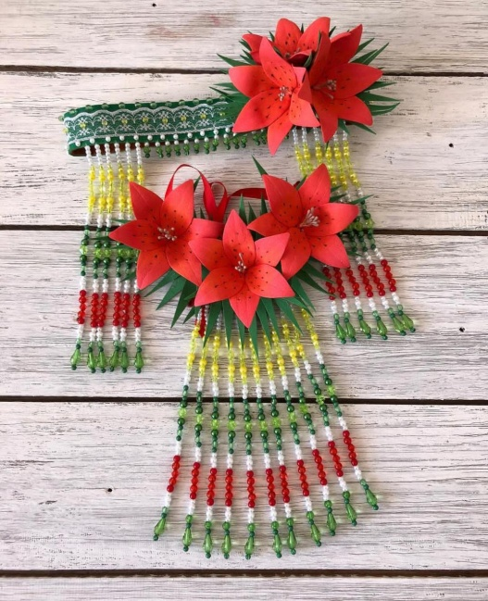
Сардаана сибэкки кунэ баарын билэ5ит дуо? 2010 сылтан сыл аайы Саха сиригэр бэс ыйын 30 кунугэр бэлиэтиир буоллубут. Бу кун Сардаана5а аналлаах хоьоннор аа5ыллаллар, ырыалар ыланаллар, араас матыраайалтан сардаана сибэкки оцоьук курэхтэрэ буолаллар,
3. Ол иьин сардаана сибэккигэ майгыннатан самаан сайыммытын керсер ыьыахпытыгар кэтэр илин кэбиьэр киэргэл оцостохпут.
Сардаана сибэккини оцорорго биьиэхэ наада:
* Фоамиран септеех ецнере.
* Шаблоннар.
* Кыптыый.
* Пыльцатын оцорорго септеех фоармиран.
* Бааталаах палочка.
* ПВА, итии килиэйдээх пистолет
* Етуук эбэтэр баттах эрийэр плойка.
* Атлас лента.
* Фетр.
* О5уруо септеех ецнер.
Презентация.
4. Тумук.
Маннык сардаана сибэккилэри оцоро уерэннигит. Киьи фантазия5ыт сайыннаран тугу ба5арар оцоруоххутун сеп

Килиэйинэн туттарга аналлаах быраабылалар:
1. Улэлииргэр септеех эрэ килиэйи тутун.
2. Чараастык сыьыаврар сиргэр бис.
3. Харахар киллэрбэт, тацаскар биспэт таарыйбат курдук кыьан.
4. Улэлээн буттэххинэ мыылалаан илиигин суун.
Кыптыыйынан улэлииргэ сэрэхтээх буолуу быраабылалар
1. Кыптыыйы туттар еттугэр сабыылаах уур.
2. Кырыйаргар хайысхатын бол5омтолоохтук керен кырый.
3. Алдьаммыт, сыппаабыт кыптыыйынан улэлээмэ..
4. Кыптыыйынан далбаатаммакка чекетук улэлээ.
5. Туран эрэн эбэтэр хаама сылдьан кырыйыма.
6. Аттыгар олорор табаарыьыц диэки хайыьан олорон кырыйыма.
7. Кыптыыйы биэрэргэр сабыылаах тутаа5ынан уунан биэр..
8. Кырыйар матырыйаалгын хацас илиигинэн кемелеьуннэрэн кырый.
Сахабыт Сирин дьикти кэрэ сибэккибитин харыстыа5ыц, мээнэ ургээчилэргэ ейдетер улэлэри ыытыа5ыц диэн ыцырабын.
Бо5омто5ут иьин махтанабын.

Туттулубут матырыйааллар:
- Дойдум эмтээх уунээйилэрэ. Галина Иванова- Айтыына, Светлана Дягтерева, Людмила Винокурова, Розалия Готовцева. Дьокуускай. Бичик. 2015.
- Лекарственные растения Якутии. Л.В. Кузнецова, А.П. Исаев, .П.А. Тимофеев, Якутск. Бичик 2016.
- Декоративные растения Якутии. Н.С. Данилова, Т.Ю. Рогожина, А.Ю. Романова, С.З. Борисова, А.Е. Петрова. Якутск. Бичик,2010.

